**Краткосрочный проект**

**в старшей группе**

**на тему: *"Осень золотая"***

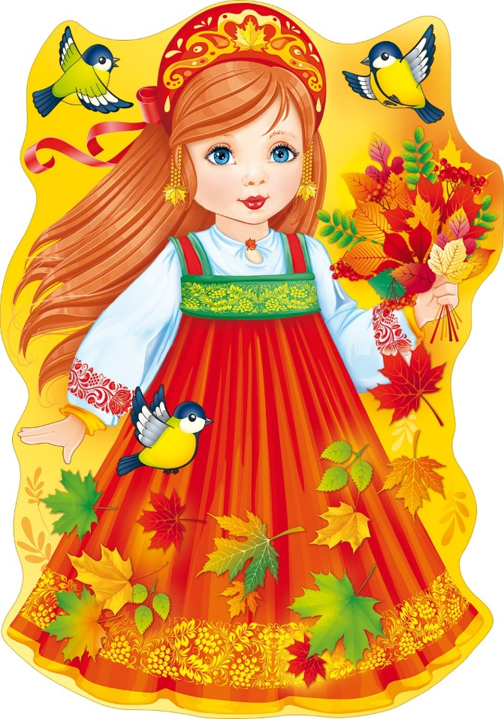

**Выполнил: воспитатель**

**1кв.категории**

**Раднаева Светлана Бадраевна**

**с.Сосново-Озерское**

**2023 г**

**Тип проекта:** познавательно – творческий, творческо-исследовательский

**Участники проекта:** дети старшей группы «Лесовичок», воспитатель группы, родители  
**Сроки реализации:** с 11 октября по 20 октября 2023 г.  
**Возраст детей:**5-7 лет

**Актуальность темы** -Данный проект позволяет в условиях воспитательно-образовательного процесса расширить и укрепить знания детей о сезонных изменениях в природе в осенний период, и применения приобретённых знаний с творческим подходом в практической изобразительной деятельности, развивать при этом познавательные, коммуникативные и творческие способности детей. Дети, которые ощущают природу: дыхание растений, ароматы цветов, шелест трав, пение птиц, уже не смогут уничтожить эту красоту. Наоборот, у них появляется потребность помогать жить этим творениям, любить их, общаться с ними. С самого рождения ребенок является первооткрывателем, исследователем того мира, который его окружает. А особенно ребенок дошкольник. Мы стремимся дать всесторонне развитие ребёнку. Дети чувствуют красоту природы, тянутся к ней; осенью в природе происходят сезонные изменения – листва на деревьях меняет свой цвет и опадает, меняется погода, люди надевают тёплую одежду. У детей возникает много вопросов, поэтому встаёт необходимость расширять представления детей об осени, ее основных признаках, названиях месяцев. Необходимо знакомить с литературными произведениями, музыкой и живописью на эту тему, расширяя словарный запас детей, их представления о произведениях искусства.

Совместная деятельность детей, родителей и педагогов в рамках данного проекта способствует установлению благоприятного климата в детском коллективе, расширению кругозора детей и взрослых, наполняет их творческой энергией, помогает в организации сотрудничества семьи и образовательного учреждения.

**Цель проекта**: -расширение представлений детей об осени как времени года;

- развивать умение самостоятельно находить первые признаки осени, помочь детям увидеть всю красоту осенней природы и богатство осенних даров;

- создать условия для художественно-эстетического воспитания детей, развития их познавательных и творческих способностей;

- выяснить представления детей о сезонных изменениях в природе;

- заинтересовать проблемой;

- провести наблюдения за изменениями в неживой природе, в жизни животных, птиц, растений осенью;

- сформировать исследовательские способности в процессе изучения;

**Задачи:**

* Формировать основы экологического мировоззрения и культуры.
* Развивать познавательный интерес, наблюдательность, любовь к природе, бережное отношение к ней.
* Обогатить словарный запас детей по данной теме.
* Познакомить детей с музыкальными произведениями П.И. Чайковского.
* Развивать умственные операции сравнения и обобщения;
* развивать познавательный интерес ко всему живому, желание получать новые знания из книг; любознательность, наблюдательность, фантазию;
* приобретать детьми опыт исследовательской деятельности, формировать умения реализовывать интересы;
* развивать мотивацию на здоровый образ жизни.
* Воспитывать любовь ко всему живому, желание беречь и защищать природу.
* Приобщать родителей к совместной творческой деятельности с детьми
* Оформить фотовыставку «Золотая осень»

**Ожидаемый результат:**

* Привить художественно-эстетический вкус у дошкольников; заинтересовать родителей в совместном творчестве с детьми.
* Расширение кругозора детей и закрепление их знаний о сезонных изменениях в природе в осенний период.
* Плодотворный результат по художественному творчеству детей в разных направлениях (рисунки, аппликация, моделирование из бумаги и природных материалов, лепка).
* Чтение наизусть стихотворений об осени.
* Осуществление в группе воспитательно-образовательного процесса по обозначенной теме.

- познавательное развитие: расширение знаний о сезонных изменениях в природе, об их причинах;

- речевое развитие: активизация и обогащение словарного запаса детей по теме проекта, формирование умения правильно формулировать предложения, составлять рассказы по предложенному материалу;

- социально-коммуникативное развитие: формирование у детей ответственного отношения к природе как к основе экологических условий жизни;

- художественно-эстетическое развитие: достижение положительного эмоционального отклика у детей при знакомстве с произведениями живописи и музыки, отражение своих эмоций в собственной изобразительной деятельности;

- физическое развитие: повышение эмоционального, психологического, физического благополучия детей.  
**Методы и приёмы:**  
Создание игровой ситуации.

* Вопрос.
* Указание.
* Художественное слово.
* Показ.
* Объяснение.
* Индивидуальная помощь.
* Работа детей (практическая деятельность).
* Поощрение.
* Анализ.
* Игровые методы.
* Напоминание

**Используемые  виды деятельности:**

1. чтение художественной литературы
2. заучивание стихотворений
3. рассматривание иллюстраций
4. театрализация
5. просмотр м\ф
6. беседы
7. рисование
8. лепка
9. аппликация
10. дидактические игры
11. пальчиковые игры
12. подвижные игры
13. слушание песен
14. наблюдение
15. труд
16. безопасность  
    **Ресурсное обеспечение проекта:**

* Экологический уголок сада.
* ИКТ, колонка,мультимедиа
* Канцелярские принадлежности (клей, ножницы, альбомные листы, цветные карандаши, гуашь)
* Влажные салфетки

**Наглядный материал:**

а) иллюстрации с грибами, картины с признаками осени;  
б) пазлы-картинки;  
в) дидактические игры по экологии;

**Работа с родителями.**

1. Беседа с родителями о реализации проекта — сформировать у родителей интерес к наблюдениям за сезонными изменениями во время семейных прогулок, обратить внимание на подбор одежды в холодное время года, знакомить ребенка с явлениями природы. Сбор природного материала, изготовление поделок.
2. Консультация «Осенняя прогулка — это здорово!»

3. Буклет "Осенняя прогулка"

4. Фотовыставка «Золотая осень».

5. Совместная детско-родительская творческая галерея «Краски осени».

**Этапы реализации проекта:**  
***1 этап- подготовительный:***

- Подбор методической и художественной литературы.

-Разработка плана реализации проекта;

-Подборка дидактических игр, пособий;

-Подборка иллюстративного материала;

-Подборка стихотворений, загадок, песен, сказок по теме;

-Подборка подвижных, пальчиковых, дидактических игр, веселых вопросов.

упражнений по теме;

-Подбор художественной и познавательной литературы для чтения детям;

-Задания родителям по осенним фотографиям;

- Изучение интереса детей для определения целей проекта.

- Определение уровня умений и знаний детей по теме.

- Нахождение и установление эффективных связей с родителями.  
***2 этап- основной:***  
- В ходе занятий используются следующие **методы и приёмы**: беседа, вопрос, художественное слово, показ технических приёмов, объяснение, указание, напоминание, поощрение, анализ, индивидуальная помощь, игровые методы.  
-На занятиях используются иллюстративный материал, музыка.

-Экскурсия по экологической тропе сада;

-Загадывание загадок;

-Заучивание и чтение стихотворений;

-Чтение художественной, познавательной литературы;   
***3 этап- работа с родителя:***  
1. Беседы с родителями.   
2. Консультации для родителей «Осенняя прогулка — это здорово!»  
3. Буклет для родителей "Осенняя прогулка"

***4 этап- завершающий:***  
1. Выставка рисунков и поделок «Краски осени».

**План мероприятий по реализации проекта**

|  |  |  |
| --- | --- | --- |
| **Дата проведения** | **Тема** | **Содержание деятельности детей** |
| **11 октября**  **Среда** | «Осень» | Беседа «Что такое осень?».  Рассматривание картин об осени, составление описательных рассказов.  Зрительная гимнастика «Осенний лес»  Просмотр мультика «Земляничный дождь»  Физкультминутка «Мы листики осенние» |
| **12 октября**  **Четверг** | «Грибная полянка» | Беседа «Что мы знаем о грибах?»  Чтение: В. Сутеев «Под грибом»  Пальчиковая гимнастика «Грибы»  Творческая мастерская: коллективная аппликация «Грибная поляна» |
| **13 октября Пятница** | «В лесу» | Безопасность: «Если ты оказался в лесу один».  Продолжение знакомства с правилами поведения на природе.  Просмотр мультфильмов: «Как звери готовились к зиме».  Дидактическая игра «Кто где живет?». |
| **16 октября**  **Плнедельник** | «Листопад» | Беседа «Как готовятся к зиме животные, насекомые, птицы»  Дыхательная гимнастика «Листопад»  Наблюдение за осенними деревьями  Подвижная игра «Туча и дети»  Труд: сбор ягод рябины для кормления птиц. |
| **17 октября Вторник** | «Наша осень» | ЧтениеА. Пушкин «Уж небо осенью дышало…»  Подвижная игра «Догони грибок»  Пальчиковая гимнастика «Дождик»  Оформление коллажа «Это наша осень» |
| **18 октября**  **Среда** | «Осень, осень к нам пришла…» | Слушание музыкальных произведений: П. И Чайковский Времена года (Осень)  Разучивание песен «Осень, осень к нам пришла»  Пальчиковая гимнастика «Осень»  Раскрашивание раскрасок «Осень» |
| **19 октября Четверг** | «Осеннее дерево» | Театрализованные этюды: «Осенняя сказка»  Пальчиковая гимнастика «Шишки и грибы**»**  Рисование «Осеннее дерево» (смятой буиагой) |
| **20 октября**  **Итоговое мероприятие** | «Осенины» |  |

**Результат проекта:**

1. В результате познавательной деятельности, у детей появилось стремление расширить свой кругозор по данной теме, желание выявить, чем же интересна осень.

2. В процессе знакомства со сказками, рассказами, стихами, пословицами, загадками осенней тематики, у детей пополнился словарный запас, они стали более грамотно изъясняться, с большим удовольствием участвовать в коллективном разговоре; появилось желание самостоятельно заняться творчеством – сочинять свои загадки и небольшие стихи об осени, где выражали свои чувства, свое позитивное отношение к миру. Все это способствовало развитию эстетического сознания детей, формированию их мировоззрения.

3. У детей создано радостное, настроение; сформирован интерес к совместному творчеству, к изготовлению поделок из природного материала; установились партнерские отношения между детьми и родителями, благодаря совместной деятельности.

**ВЫВОД**: Я считаю, что, работая над проектом: «Осень золотая», расширила представления детей об окружающем мире. На протяжении всей деятельности дети были заинтересованы. В ходе проекта дети расширили свои знания об осени, как о времени года, узнали новые приметы, поговорки, пословицы, познакомились с художественной литературой по данной теме. Познакомились с картинами известных художников, изобразивших осень. В саду прошел замечательный праздник осени. Дети вместе с родителями изготовили поделки из осеннего материала. В саду прошла выставка детских работ, где дети проявили свои творческие способности, и закрепили полученные знания по теме «Осень»  
 Этот проект открыл возможности формирования собственного жизненного опыта ребёнка во взаимодействии с окружающим миром. Вовлечение родителей в совместную деятельности в рамках реализации проекта создали атмосферу тепла и оказали огромную помощ в работе с детьми.

**Литература:**

* www. dohcolonok. ru
* О.В. Мариничева, Н.В. Ёлкина *«Учим детей наблюдать и рассказывать: времена года»* Ярославль, *«Академия развития,»* 2006 г.
* Иванова А. И. Живая экология: Программа экологического образования дошкольников. – М.: ТЦ Сфера, 2009.
* Комарова Т. С. Занятия по изобразительной деятельности в старшей группе детского сада. — *«Мозаика-синтез»*, 2008
* Занятия по изобразительной деятельности. Коллективное творчество/ Под ред. А. А. Грибовской. -М.: ТЦ Сфера, 2009
* Швайко Г. С. «Занятия по изобразительной деятельности в детском саду: Старшая группа: Программа, конспекты: Пособие для педагогов дошкольных учреждений. – М.: Гуманит. Изд. Центр ВЛАДОС, 2000.
* Алябьева Е. А. Природа. Сказки и игры для детей. – М.: ТЦ Сфера, 2012.
* И.Королькова *«Учимся, играя»*, Ростов-на-Дону, *«Феникс»* 2011